Инструкция по запуске программы Benefit Harm BioStage
Распаковать программу _test_build.
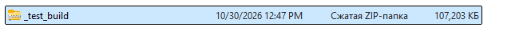

Внутри папки будет файл Benefit Harm BioStage. Два раза нажать по нему.
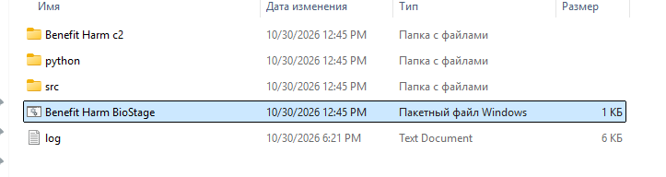

Откроется меню программы. Внимание – возможно программа может не открыться в некоторых компьютерах. Для запуска необходимо Windows10 или Windows 11. Если не получится запустить, напишите мне что происходит при открытии файла и отправьте файл log, который находится в той же папке.
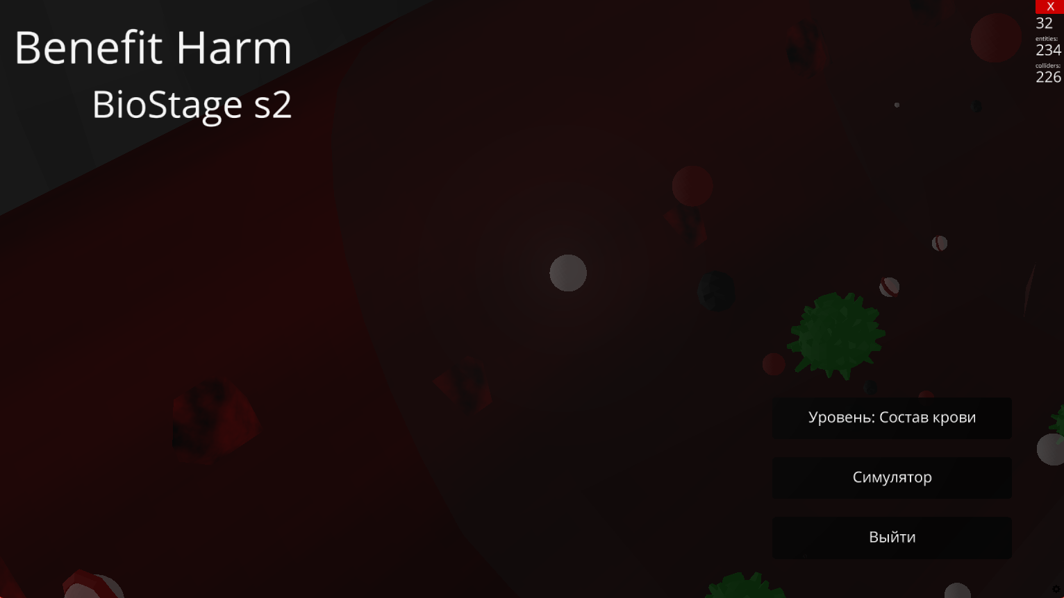
В начальном меню, есть два режима:
- Уровень: Состав крови
- Симулятор
Наверху название программы: Benefit Harm BioStage s2. S2 – название версии, это первая версия, может содержать ошибки.
В первом режиме есть задания, которые можно проходить.
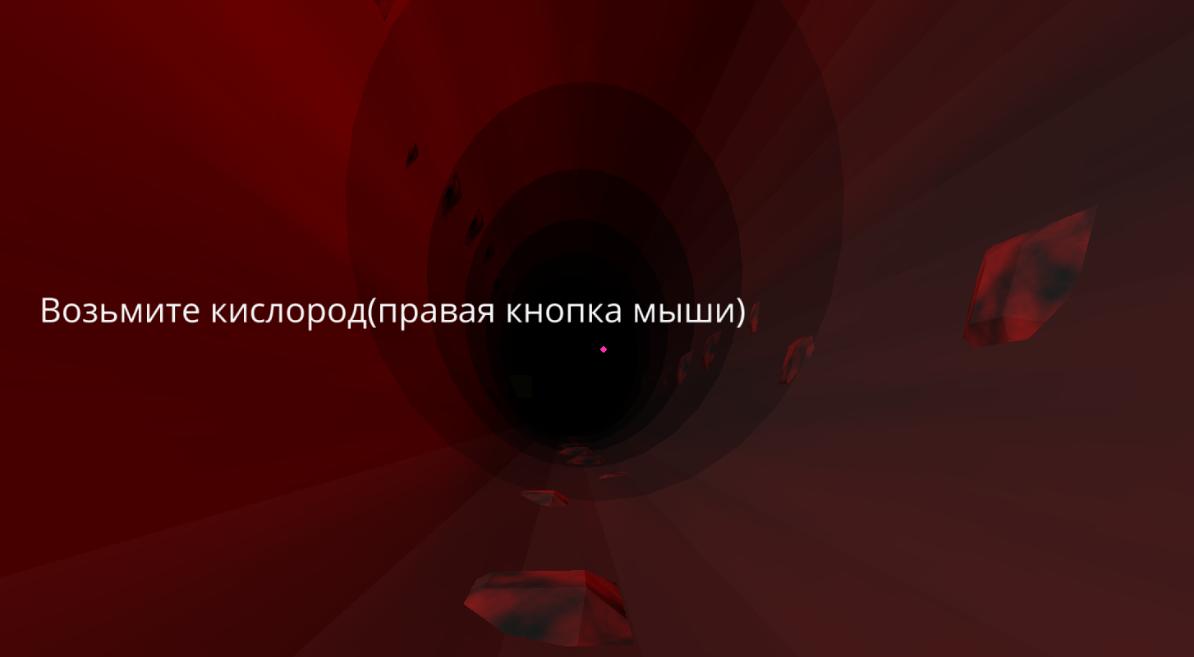

Для выхода в паузу нажмите ESC. Оттуда можно выйти из программы.
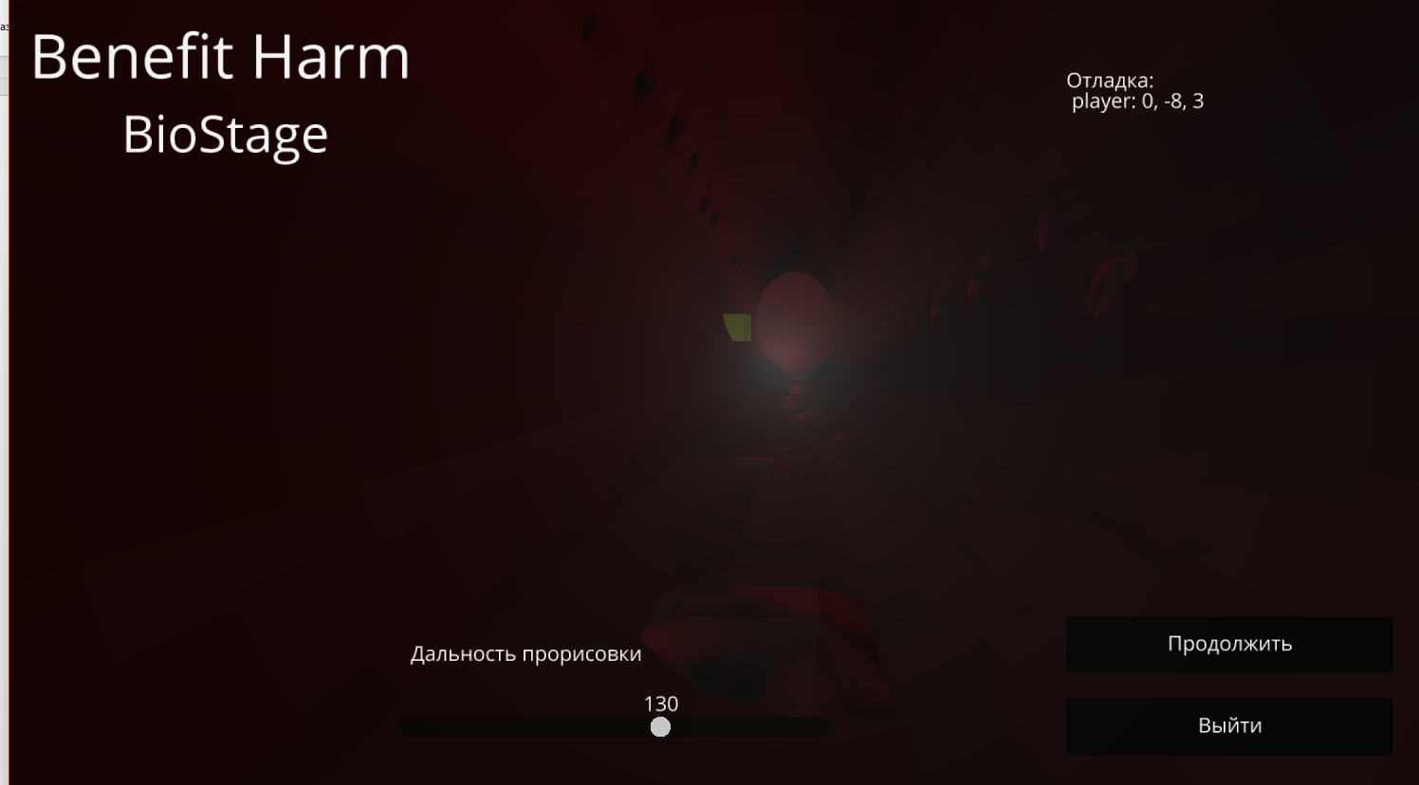

В режиме симулятора заданий нет. Можно свободно перемещаться.
Для взятия объекта и отпуска – правая кнопка мыши. Для броска объекта или разрушения – левая кнопка мыши
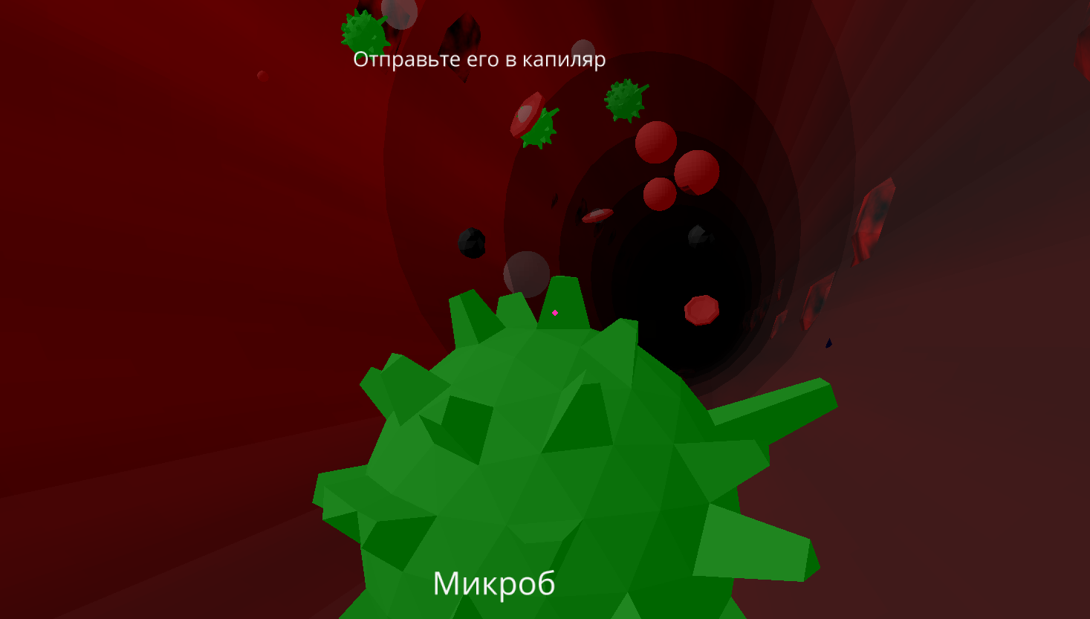

Исследователю рекомендуется начать проходить бесплатный курс по программированию на python, на котором сделана программа(Если не знает).
https://stepik.org/course/58852/syllabus

